**周测培优卷9**

**小数初步认识的计算能力检测卷**

一、我会填。(1题3分，其余每题4分，共19分)

1．读出下面横线上的小数。

(1)某只蜗牛一小时爬行了6.37米。读作：(　　　　　　　)

(2)一支铅笔0.90元。读作：(　　　　　　　)

(3)一个书包的价钱是25.50元。读作：(　　　　　　　)

2．在H:\数学课件\框.tif里填上两个相邻的整数。

H:\数学课件\框.tif＜18.67＜H:\数学课件\框.tif H:\数学课件\框.tif＞0.86＞H:\数学课件\框.tif

3．把下列小数从小到大排列起来。

1．7　　7.1　　0.7　　0.1

(　　)＜(　　)＜(　　)＜(　　)

4．在H:\数学课件\圈.tif里填上“＞”“＜”或“＝”。

2.8元H:\数学课件\圈.tif2元8角 米H:\数学课件\圈.tif0.8米

0.9分米H:\数学课件\圈.tif1.0分米 8角5分H:\数学课件\圈.tif0.9角

5．按规律填数。

(1)1.3，1.6，1.9，(　　)，(　　)。

(2)8.6，8.4，8.2，(　　)，(　　)。

二、我会辨。(对的画“√”，错的画“×”)(每题2分，共6分)

1．用0，4，7和小数点组成的最小两位小数是0.47。 (　　)

2．0.50元就是5分钱。 (　　)

3．小数的位数越多，这个小数就越大。 (　　)

三、我会选。(每题3分，共9分)

1．1米有(　　)个0.1米。

A．100 B．10 C．1000

2．最接近1的数是(　　)。

A．1.2 B．0.8 C．0.9

3．表示0.5米的数是(　　)。

A．5分米 B．5厘米 C．5毫米

四、计算挑战。(共32分)

1．口算。(每题1分，共8分)

3.5＋4.4＝ 1－0.3＝ 5.7－2.1＝ 3＋2.9＝

4.6－3＝ 4.3＋2.7＝ 2.7＋3＝ 7.2＋1.5＝

2．列竖式计算。(每题4分，共24分)

0.4＋9.9＝ 8－3.9＝

8.6－2.7＝ 3.8＋4.9＝

7.5＋2.5＝ 20－3.8＝

五、我会按要求解决。(3题3分，其余每题6分，共15分)

1．写出阴影部分表示的小数并比较大小。

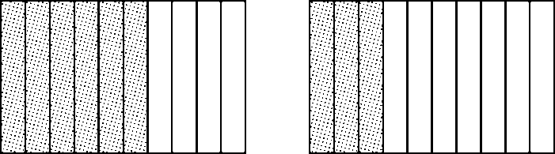

(　　)H:\数学课件\圈.tif(　　)

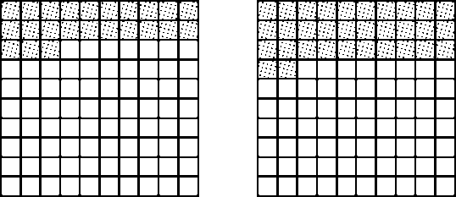

(　　)H:\数学课件\圈.tif(　　)

2．在H:\数学课件\FF24.tif里填上小数。

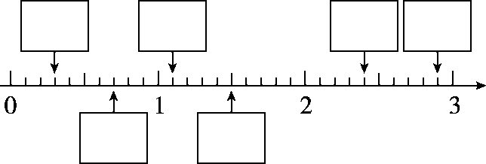

3．把前3名学生的姓名写在领奖台相应的位置上。

五名男生100米短跑成绩统计表如下：

|  |  |  |  |  |  |
| --- | --- | --- | --- | --- | --- |
| 姓名 | 王松 | 张浩 | 李波 | 刘林 | 张军 |
| 成绩/秒 | 10.4 | 11.1 | 13.2 | 9.9 | 12.5 |

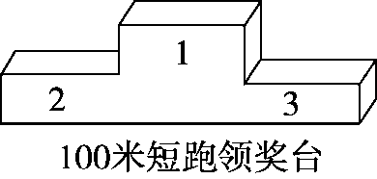

六、走进生活，解决问题。(1题7分，2题12分，共19分)

1．一座桥限重15吨。这辆车装满货物时能过桥吗？

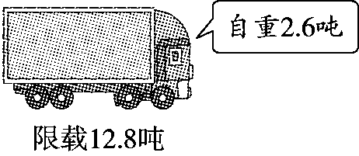

2．买书。

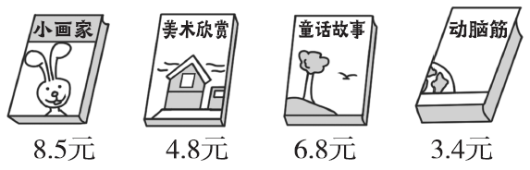

(1)买一本《小画家》和一本《童话故事》共需要多少钱？

(2)最贵的书与最便宜的书相差多少钱？

(3)你还能提出其他数学问题并解答吗？

**答案**

一、1. (1)六点三七

(2)零点九零

(3)二十五点五零

2．18　19　1　0

3．0.1　0.7　1.7　7.1

4．＝　＜　＜　＞

5．(1)2.2　2.5

(2)8　7.8

二、1.√　2.×　3.×

三、1.B　2.C　3.A

四、1.7.9　0.7　3.6　5.9　1.6　7　5.7　8.7

2．0.4＋9.9＝10.3　　　8－3.9＝4.1

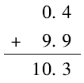 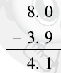

8.6－2.7＝5.9 3.8＋4.9＝8.7

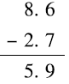 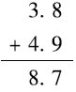

7.5＋2.5＝10 20－3.8＝16.2

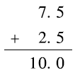 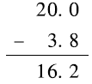

五、1.0.6＞0.3　0.23＜0.32

2. 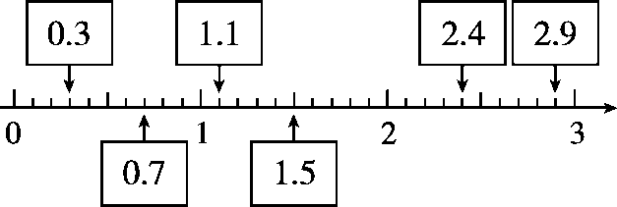

3. 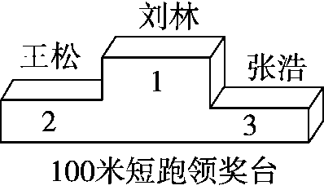

六、1.12.8＋2.6＝15.4(吨)

15．4＞15

答：这辆车装满货物时不能过桥。

2．(1)8.5＋6.8＝15.3(元)

答：买一本《小画家》和一本《童话故事》共需要15.3元。

(2)8.5－3.4＝5.1(元)

答：最贵的书与最便宜的书相差5.1元。

[点拨]求最贵的书与最便宜的书相差多少钱，就是用图中最大数减最小数。

(3)买3本不同的书最少花多少钱？

4.8＋6.8＋3.4＝15(元)

答：买3本不同的书最少花15元钱。(答案不唯一)